社區照護講座
預防失智 現在開始
台灣失智人口快速增加，其影響不只是患者個人，連帶整個家庭及社區也一起捲入這場風暴。家屬們默默承受照護重擔，身心需求經常被忽略。為了讓更多隱形在社區的失智家庭及早獲得幫助，期盼幫助家屬調適失智症所帶來的衝擊與挑戰，社區民眾能關懷支持失智長者及家屬，營造失智友善社區，陪伴長者及家屬平安喜樂地度過這段歷程。
- 主辦單位 |  | ： | 社團法人台灣失智症協會、台北市立圖書館三民分館
- 指導單位 |  | ： | 衛生福利部社會及家庭署 |  | 公
- 辦理地點  - 辦理日期 |  | ：  ： | 民生社區活動中心─六樓視聽室(台北市民生東路五段163-1號6樓)    103年12月19日(五)下午2:00-5:00PM
- 報名方式 |  | ：
- 一般民眾與家屬皆可報名，名額有限需事先報名，即日起接受報名。
- 填妥報名表後（可上網下載）回傳至台灣失智症協會。
傳真：02-2598-6580或 e-mail至tada.tada@msa.hinet.net。
並來電0800-474-580 (吳沛錡社工)，確認是否報名成功。
- 凡當日全程參與者，於課程結束皆可領取失智照護課程時數證明。
- 課程表
日期 | 時 間 |  |  | 講座主題 |  | 主講人
12月19日  星期五 | 14:00-15:30 |  |  | 失智症認識與預防 |  | 長庚醫院失智症中心  徐榮隆 醫師
12月19日  星期五 | 15:30-17:00 |  |  | 與失智者相處之道 |  | 台灣失智症協會  湯麗玉 秘書長
………………………………………………………報名表……………………………………………………………
社區講座 報名表
參加者姓名 |  | 聯絡電話 | (家) (手機)
地址
e-mail
備註 | - 家中有失智長輩 □願意接受台灣失智症協會關懷電話  □後續願意收到台灣失智症協會電子報之相關資訊□其他
◎臺北市24小時失智症關懷專線 1999 轉 5880(我幫幫您)
◎全台失智症關懷專線 0800-474-580 (失智時 我幫您) 週一至五 上午9點至下午5點
◎公車
【廣合新村站】：藍26、26、527、505、12、905
【三民路口】：254、278、604、612、672、0東、藍10、藍26
【民生社區活動中心】：12、63、225、262、518、612、652、棕1
◎搭捷運
【中山國中站】：轉公車63、225、棕1，約需15分鐘
【雙連站】：轉公車49、63、505、518，約需20分鐘
◎收費停車場：民生社區活動中心B1地下公有停車場（於三民路側進入）
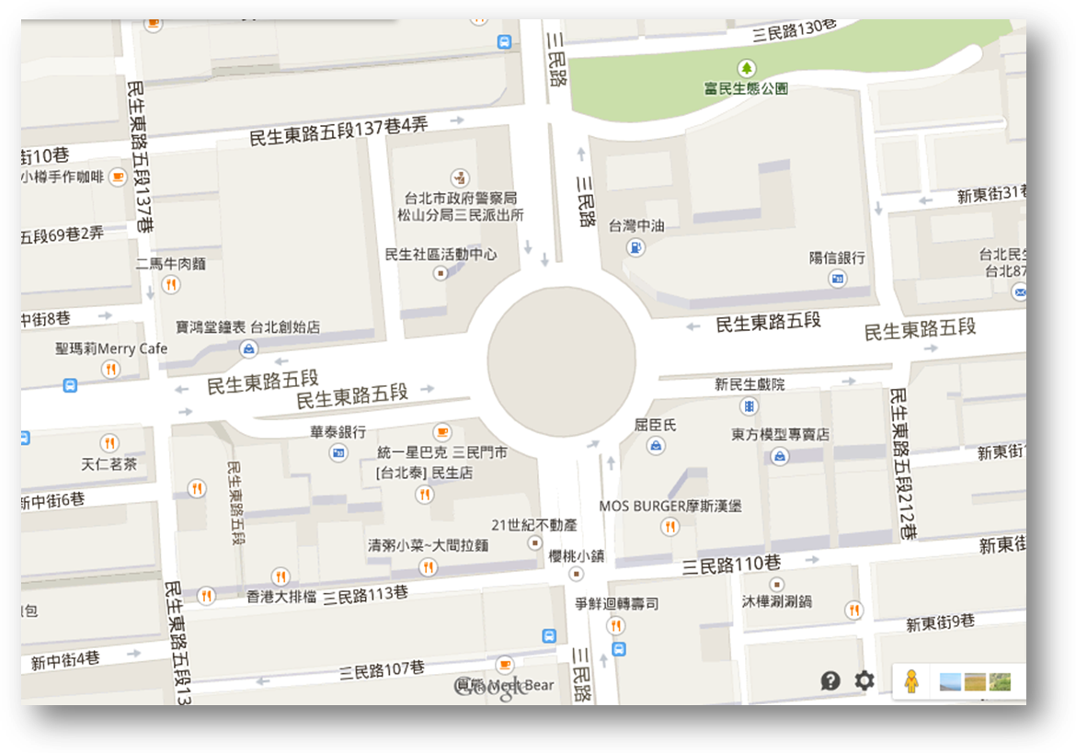

交通資訊
民生社區活動中心

